Opdracht Analyseren projectopgave

Lees de beschrijving van je projectopdracht door

Alle werkzaamheden die je doet binnen je project, zijn te relateren aan de Missie van de Opdrachtgever en/of de projectdoelstellingen. Als dit niet zo is, kun je je afvragen of je de juiste dingen aan het doen bent. Maar kennen we de Missie en de doelstellingen wel? Weten we wel wat het probleem is wat we op gaan lossen? En draagt oplossing voldoende bij?

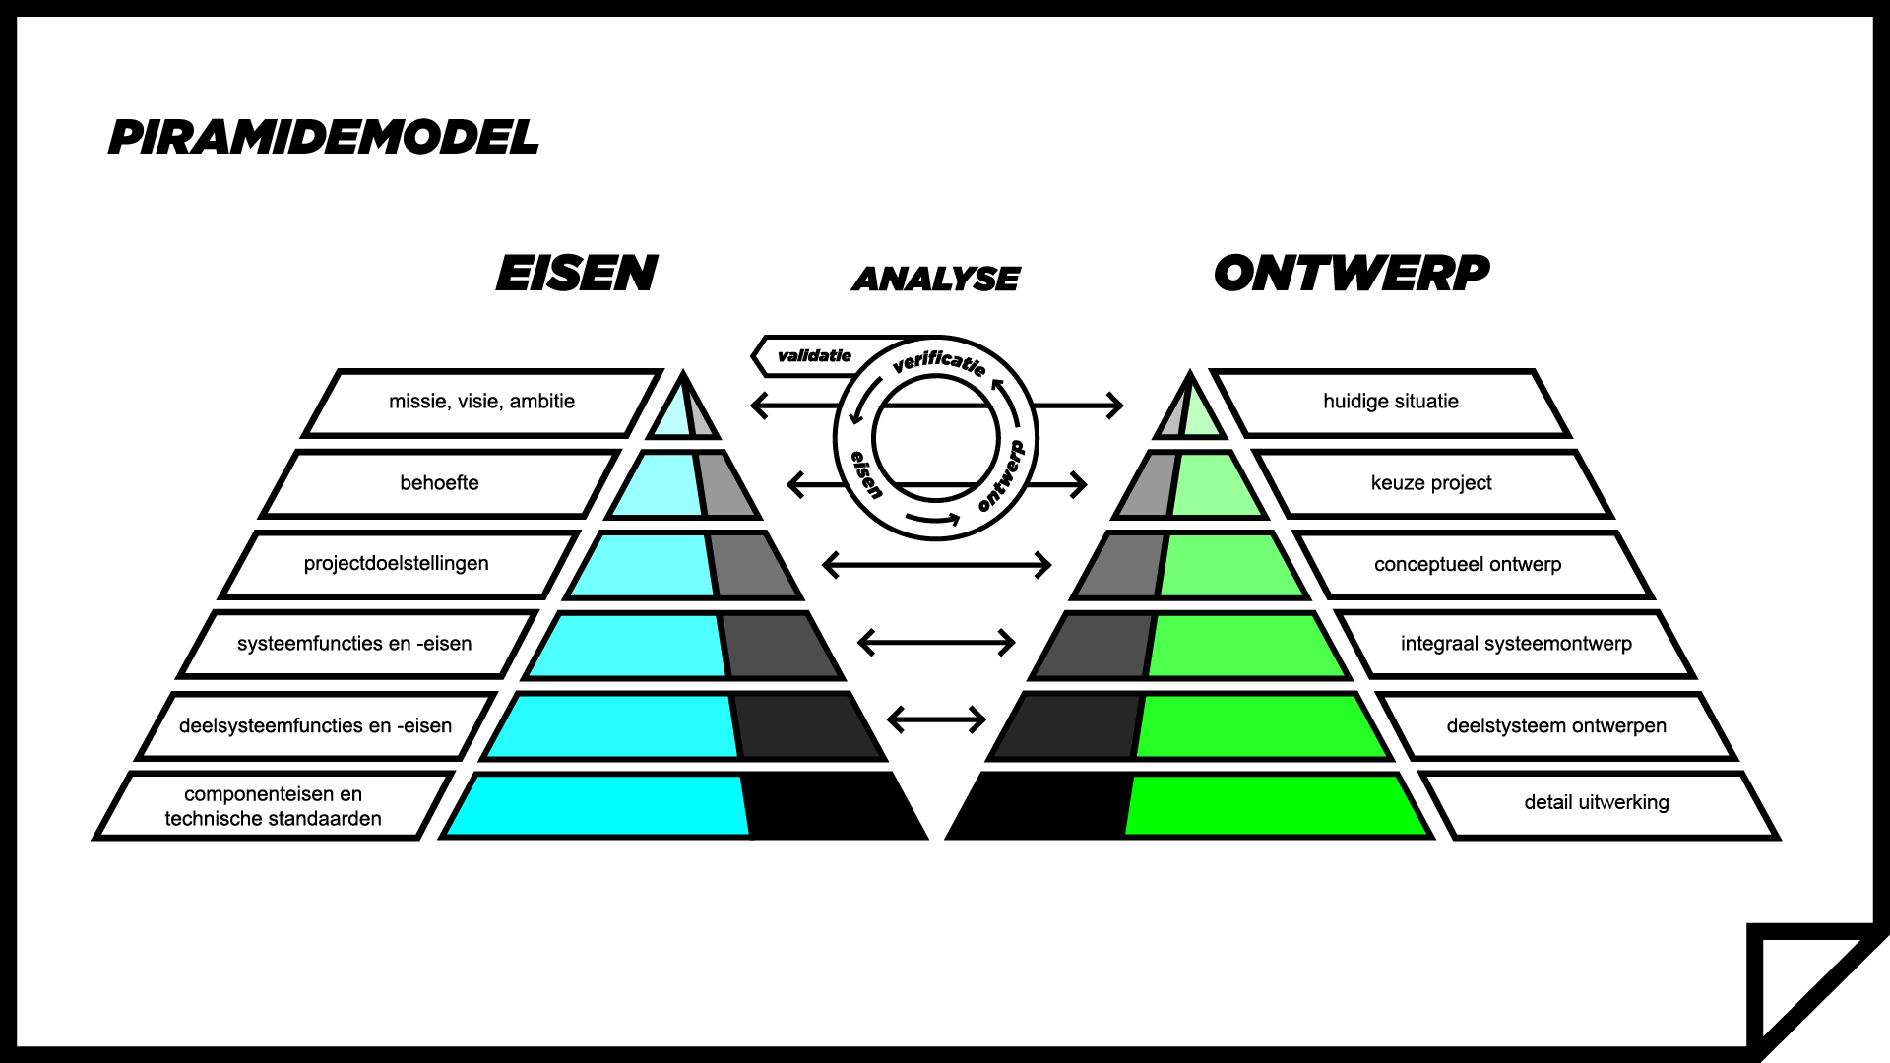

Vul de piramide in voor deze casus, voor zover mogelijk.

**Eisen Ontwerp**

|  |
| --- |
| Missie: |
| Behoefte: |
| Projectdoelstelling: |

|  |
| --- |
| Huidige situatie: |
| Keuze project: |
| Conceptueel ontwerp: |

Waarom is deze informatie belangrijk?

………………………………………………………………………………………………………………………………………………………………………………………………………………………………………………………………………………………………………………………………………………………………………………………………………………………………………………………………………………………

Systeemdenken

Welke objecten zitten er in en om je project?

|  |
| --- |
|  |

Welke daarvan zijn onderdeel van je project?

|  |
| --- |
|  |

Wat is de functie van deze objecten – wat moet het kunnen?

|  |
| --- |
|  |

Welke objecten vallen er buiten? 🡪 (dit zijn je contextobjecten)

|  |
| --- |
|  |

Maak een systeemboom



Raakvlakken

Contextdiagram

1. Geef je totale systeem een naam en plaats deze in het midden
2. Plaats je contextobjecten in de buitenste cirkels (alle objecten die je systeem raken maar geen onderdeel zijn van)
3. Vul de contextobjecten aan



De pijlen beschrijven een relatie tussen je systeem en zijn omgeving. Over de relaties worden meestal eisen gesteld.